Белорусский государственный технологический университет
Факультет информационных технологий
Кафедра программной инженерии

Лабораторная работа 5
По дисциплине «Информационная безопасность»
На тему «Исследование криптографических шифров на основе перестановки символов»

Выполнила:
Студентка 3 курса 7 группы
Подшиваленко Диана Игоревна
Преподаватель: ст. преп. Сазонова Д.В.
Дата выполнения: 14.03.2026

Минск 2026
Оглавление
Введение 3
1 Практическое задание 4

Введение
Криптография играет важную роль в обеспечении защиты информации, позволяя сохранять конфиденциальность данных при их передаче и хранении. Одним из классических направлений криптографии являются шифры перестановки, основанные не на замене символов, а на изменении порядка их расположения в сообщении по определённому правилу или ключу.
Сущность перестановочного шифрования заключается в том, что исходный и зашифрованный тексты используют один и тот же алфавит, а секретность обеспечивается алгоритмом перестановки символов. Такой подход относится к симметричным методам шифрования, поскольку для зашифрования и расшифрования используется общий ключ.
Перестановочные шифры подразделяются на шифры простой и множественной перестановки. Простые методы предполагают однократное изменение порядка символов, тогда как сложные используют несколько этапов перестановки, что позволяет повысить криптостойкость. К данному классу относятся шифры простой перестановки, блочной перестановки, маршрутные шифры, вертикальные перестановки и другие методы, использующие различные способы преобразования структуры сообщения.
Изучение перестановочных шифров позволяет понять основные принципы симметричного шифрования, особенности формирования ключевой информации и влияние структуры перестановки на стойкость алгоритма к криптоанализу. Практическая реализация таких методов способствует развитию навыков разработки криптографических приложений, анализа статистических характеристик шифртекстов и оценки эффективности различных способов защиты информации.
Цель данной лабораторной работы заключается в изучении алгоритмов перестановочного шифрования, освоении методов реализации операций зашифрования и расшифрования, а также исследовании криптостойкости и производительности перестановочных шифров на практических примерах.

1 Практическое задание
В данной лабораторной работе требовалось разработать приложение, которое реализует зашифрование/расшифрование текста на основе алгоритмов маршрутной перестановки, где запись идет по столбцам, а чтение по строкам, и также алгоритм множественной перестановки, где ключевые слова – это собственные фамилия и имя.
Начнем с алгоритма маршрутной перестановки. В листинге 1.1 представлен код функции, которая реализует сразу и шифрование, и расшифрование текста в разные файлы.
void MarshrutCipherDecipher(char* inputFileName, char* outputFileName, char* decipherFileName) {
FILE* iF = NULL;
FILE* oF = NULL;
wchar_t ch;;
ssize_t rB;

iF = fopen(inputFileName, "r");
if (!iF) {
printf("Error: file not opened!");
return;
}

oF = fopen(outputFileName, "w");
if (!oF) {
printf("Error: file not opened!");
fclose(iF);
return;
}

std::wstring text = L"";

int i = 0, j = 0;
while ((ch = fgetwc(iF)) != WEOF) {
text += ch;
}

int fileLen = text.length();
int countOfRows = (fileLen + COUNT_OF_COLS - 1) / COUNT_OF_COLS;

std::vector<std::vector<wchar_t>> table(countOfRows, std::vector<wchar_t>(COUNT_OF_COLS));

int indexInFile = 0;
for (int i = 0; i < COUNT_OF_COLS; i++) {
for (int j = 0; j < countOfRows; j++) {
if (indexInFile < fileLen) {
table[j][i] = text[indexInFile++];
}
else {
table[j][i] = L'&';
}
}
}

fclose(iF);

//зашифровка

for (int i = 0; i < countOfRows; i++) {
for (int j = 0; j < COUNT_OF_COLS; j++) {
fputwc(table[i][j], oF);
}
}

fclose(oF);

// расшифровка

oF = fopen(decipherFileName, "w");
if (!oF) {
printf("Error: file not opened!");
return;
}

for (int i = 0; i < COUNT_OF_COLS; i++) {
for (int j = 0; j < countOfRows; j++) {
if (table[j][i] != '&') {
fputwc(table[j][i], oF);
}
}
}

fclose(oF);
}
Листинг 1.1 – Функция шифрования/расшифрования по алгоритму маршрутной перестановки
В данном случае исходный текст читается из первого файла, затем шифруется и записывается во второй файл, после чего расшифровывается и пишется в третий файл. На рисунке 1.1 представлен кусочек исходного текста.
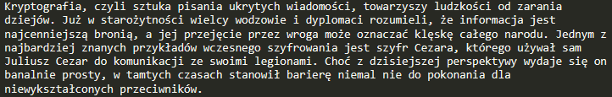
Рисунок 1.1 – Кусочек исходного текста
На рисунке 1.2 представлен кусочек этого же текста, только в зашифрованном виде.
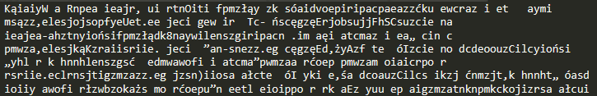
Рисунок 1.2 – Кусочек зашифрованного текста
Ну и на рисунке 1.3 представлен кусочек расшифрованного текста.
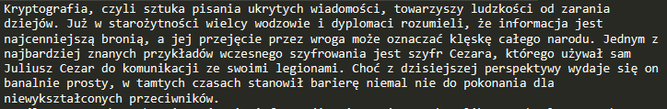
Рисунок 1.3 – Кусочек расшифрованного текста
Как видим, все успешно расшифровалось, алгоритм отработал правильно. Перейдем к следующему алгоритму.
В листинге 1.2 представлен код функции, которая реализует сразу и шифрование, и расшифрование текста в разные файлы с использованием алгоритма множественной перестановки.
void MultiplyCipherDecipher(char* inputFileName, char* outputFileName, char* decipherFileName) {
FILE* iF = NULL;
FILE* oF = NULL;
wchar_t ch;;
ssize_t rB;

iF = fopen(inputFileName, "r");
if (!iF) {
printf("Error: file not opened!");
return;
}

oF = fopen(outputFileName, "w");
if (!oF) {
printf("Error: file not opened!");
fclose(iF);
return;
}

std::wstring text = L"";

int i = 0, j = 0;
while ((ch = fgetwc(iF)) != WEOF) {
text += ch;
}

int fileLen = text.length();

std::vector<std::vector<wchar_t>> table(SURNAME_LEN, std::vector<wchar_t>(NAME_LEN));

int blocks = (fileLen + BLOCK_SIZE - 1) / BLOCK_SIZE;
int indexInFile = 0;
for (int b = 0; b < blocks; b++) {
for (int i = 0; i < SURNAME_LEN; i++) {
for (int j = 0; j < NAME_LEN; j++) {
if (indexInFile < fileLen) {
table[i][j] = text[indexInFile++];
}
else {
table[i][j] = L'&';
}
}
}

//зашифровка
for (int i = 0; i < NAME_LEN; i++) {
for (int j = 0; j < SURNAME_LEN; j++) {
fputwc(table[indexForSurname[j]][indexForName[i]], oF);
}
}
}

fclose(iF);
fclose(oF);

// расшифровка

iF = fopen(outputFileName, "r");
if (!iF) {
printf("Error: file not opened!");
return;
}

text = L"";

i = 0;
j = 0;
while ((ch = fgetwc(iF)) != WEOF) {
text += ch;
}

fileLen = text.length();

oF = fopen(decipherFileName, "w");
if (!oF) {
printf("Error: file not opened!");
return;
}

indexInFile = 0;
for (int b = 0; b < blocks; b++) {
for (int i = 0; i < NAME_LEN; i++) {
for (int j = 0; j < SURNAME_LEN; j++) {
table[indexForSurname[j]][indexForName[i]] = text[indexInFile++];

}
}

for (int i = 0; i < SURNAME_LEN; i++) {
for (int j = 0; j < NAME_LEN; j++) {
if (table[i][j] != L'&')
fputwc(table[i][j], oF);

}
}
}
fclose(oF);
}
Листинг 1.2 – Функция шифрования/расшифрования по алгоритму множественной перестановки
В плане размещения в файлах все происходит аналогичным образом: читается из первого файла, зашифровывается и пишется во второй, затем расшифровывается и пишется в третий.
Используется тот же текст, поэтому начнем сразу с зашифрованного текста. На рисунке 1.4 представлен кусочек зашифрованного алгоритмом множественной перестановки текста.
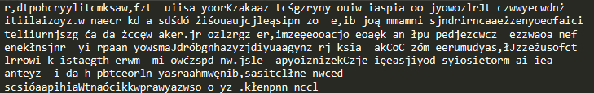
Рисунок 1.4 – Кусочек зашифрованного текста
На рисунке 1.5 представлен кусочек расшифрованного текста.
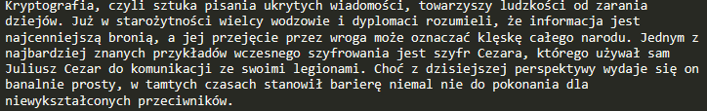
Рисунок 1.5 – Кусочек расшифрованного текста
Как видим, все также успешно отработало – мы получили аналогичный исходный текст.
Вывод: в ходе выполнения лабораторной работы были изучены основные принципы криптографических шифров, основанных на перестановке символов, а также реализованы алгоритмы маршрутной и множественной перестановок.
Практическая реализация показала, что маршрутная перестановка позволяет выполнять зашифрование путем изменения порядка считывания символов в матрице по заданному маршруту, а множественная перестановка обеспечивает более высокий уровень защиты за счет последовательного применения нескольких ключей перестановки для строк и столбцов.
Лабораторная работа позволила закрепить теоретические знания о перестановочных шифрах, изучить особенности их практического применения.

